Consulta de termo para gerar o termo de transferência:
1 – Vá em “Menu” – “Transferência” – “Interna” – “Cadastro entre UGs”:
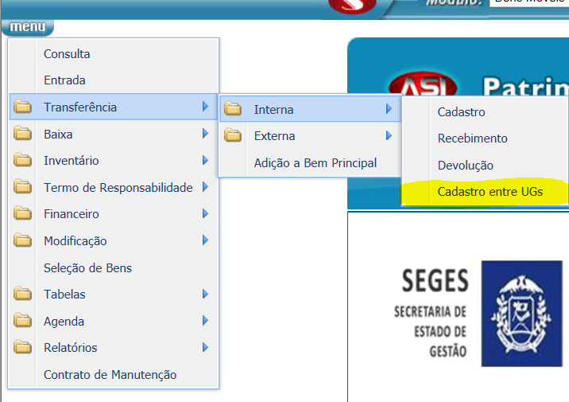
2 – Aperte “Consulta”:
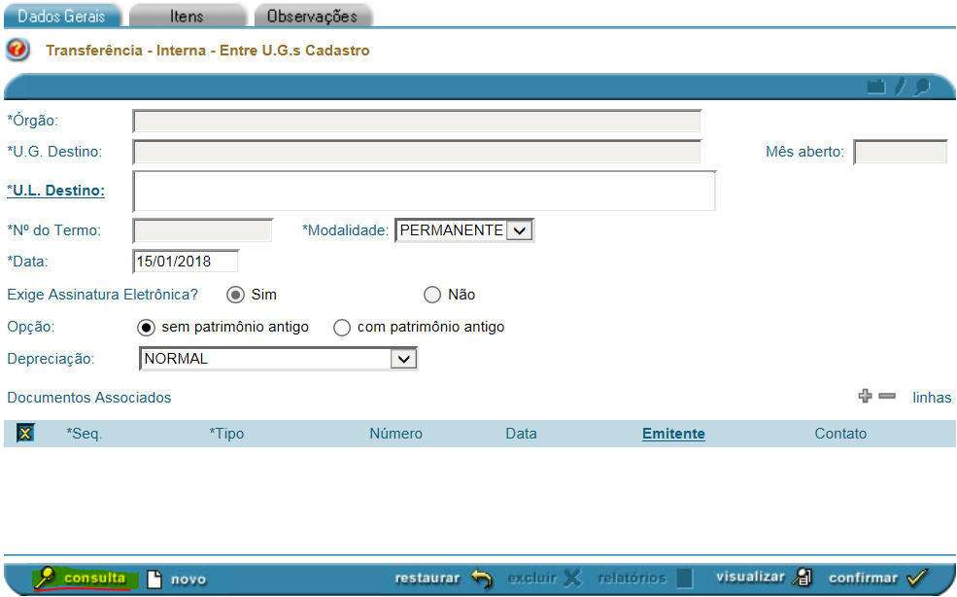
3 – Em consulta informe o “Nº do termo” e aperte em “Consulta” novamente:
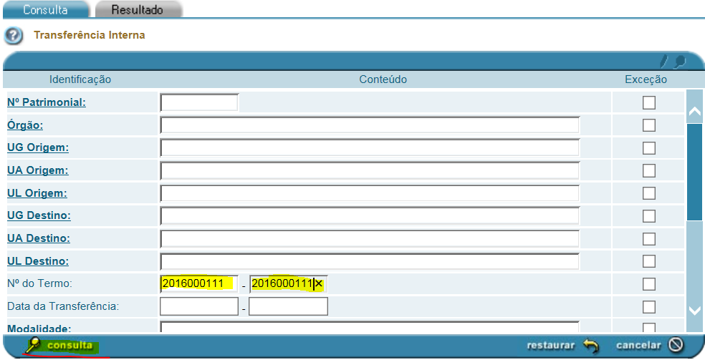

4 – Após a consulta do termo aperte em “relatórios”:
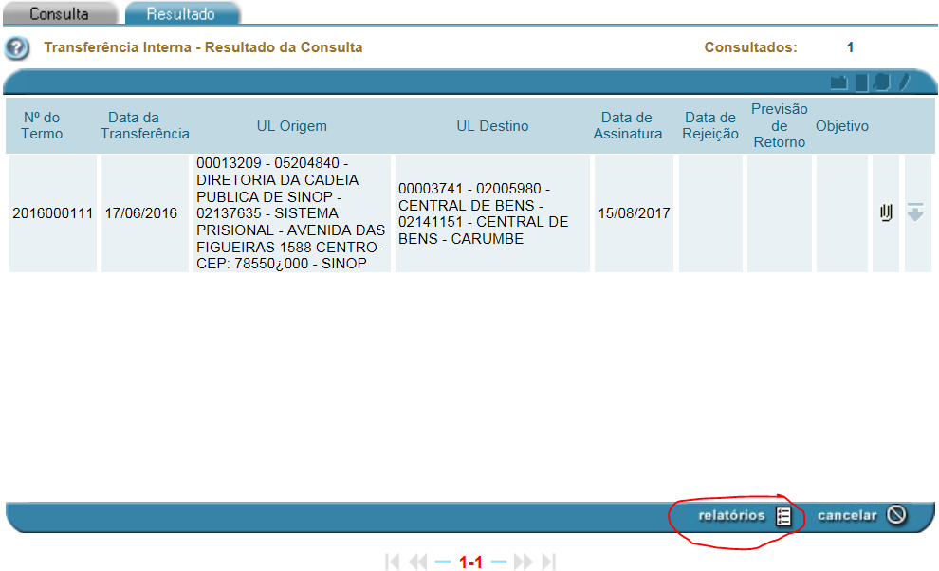

5 – Selecione o tipo de relatório e aperte em “gerar”:
